上海市轨道交通运营服务乘客满意度测评报告
（2021年第三季度）

一、测评概况
2021年上海市轨道交通运营服务乘客满意度测评根据上海市城市交通行业管理部门客观评价各运营公司服务情况的要求，在综合考虑各公司客运量、服务条件基础上展开。测评内容涉及运营安全、车况站貌、优质服务、服务便捷以及投诉处理五大类，共计25项具体指标。
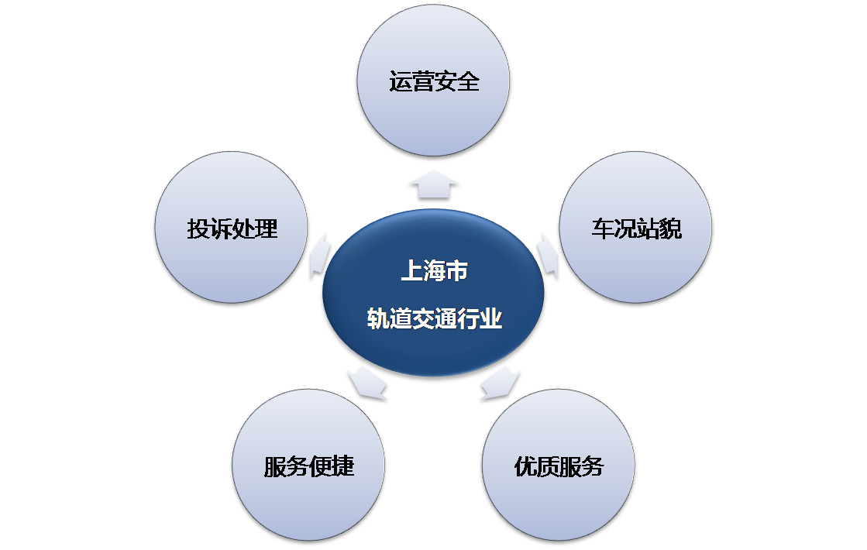
2021年第三季度乘客满意度测评样本采集范围分布于全市19条轨道交通线路（含磁浮），覆盖所有车站，共获取有效样本17757份。

二、主要结论
1、上海市轨道交通服务质量乘客满意度保持较高水平
2021年第三季度，上海市轨道交通运营服务乘客总体满意度为88.86，处于较高的水平。近三个季度以来，上海市轨道交通运营服务乘客总体满意度持续提升，体现了上海市轨道交通的服务获得了乘客们的肯定与认可。
第三季度测评覆盖包括十八号线及十五号线在内的全市共19条线路。各线路满意度中，有10条线路高于总体水平， 9条线路低于总体水平。其中，磁浮线、十五号线、十六号线、十八号线、十号线、十七号线、十三号线、九号线、浦江线和七号线的乘客满意度相对较高，而三号线、一号线、十一号线和二号线的乘客满意度相对最低。
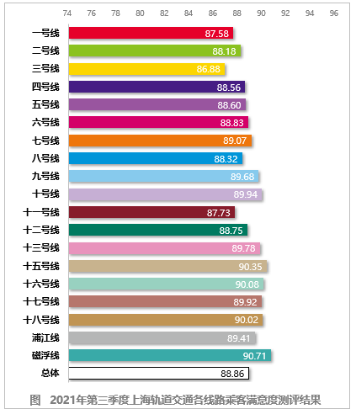

2、运营安全评价最高，齐抓共管保障乘客安全出行
本季度轨道交通运营服务乘客满意度测评结果显示，“运营安全”的满意度最高，达到89.00，说明轨道交通安全运营服务质量不断提升，安全性保障获乘客认可。
从“运营安全”的各项指标看，“进出站、候车、乘车等全过程感觉安全可靠”的乘客满意度处于较高水平，达到89.29。同时，“安全开关门”的乘客满意度有较大提升，提升1.93。轨道交通是市民出行最为重要的公共交通途径，承载了千万乘客的生命安全，除了运营安全日常管理和重大事件的安全预防外，运营公司还需要更加注重安全细节，找到可能存在的安全隐患，并且提高乘客乘坐轨道交通的安全意识。。
3、车况站貌不断改善，进一步提升乘车体验
本季度轨道交通运营服务乘客满意度测评结果显示，“车况站貌“评价得到提升，特别是列车的车况车貌提升明显，提升1.23，体现轨道交通在车况车貌方面的改进获得了乘客们的充分肯定与认可。
从“车况站貌”的各项指标看，“候车乘车秩序良好，无乞讨卖艺，散发小广告等行为“和”环境整洁、通风良好、温度适宜“的乘客满意度相对较高，分别达到85.37和85.32。候车乘车秩序方面，乘客满意度提升较大，但乘客意见中仍反馈车厢里面吸烟、乞讨、散发小广告等不文明乘车行为时有发生，希望运营公司加强列车秩序维护和文明乘车宣传，通过有效的管理手段，提升乘客的乘车规则意识，进一步减少不文明乘车行为的发生，从而营造良好的候车乘车秩序。
列车环境方面，自8月试行地铁“分区调温”以来，乘客们普遍反映该项举措较为人性化，同时还提出不断总结全网推广；除此之外，还有部分18号线路的乘客反馈新车味道较大。希望运营公司再接再厉，充分考虑乘客诉求，通过人性化服务提高乘客的乘车体验。

